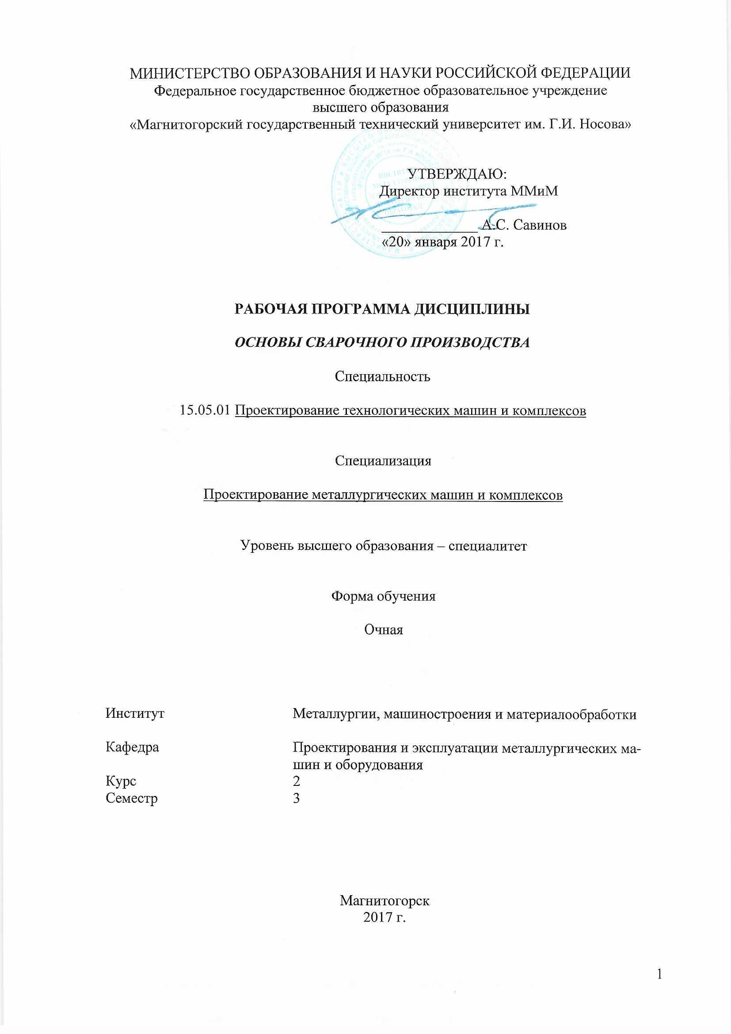
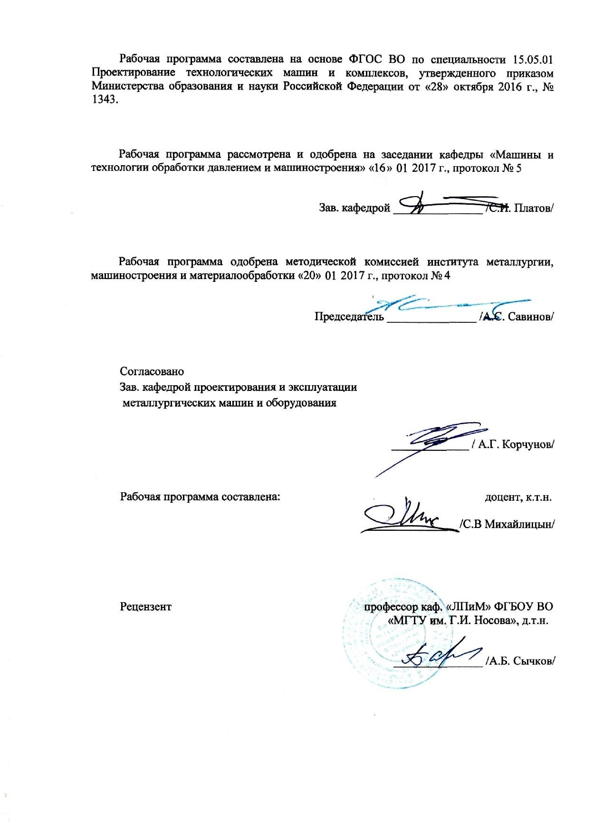
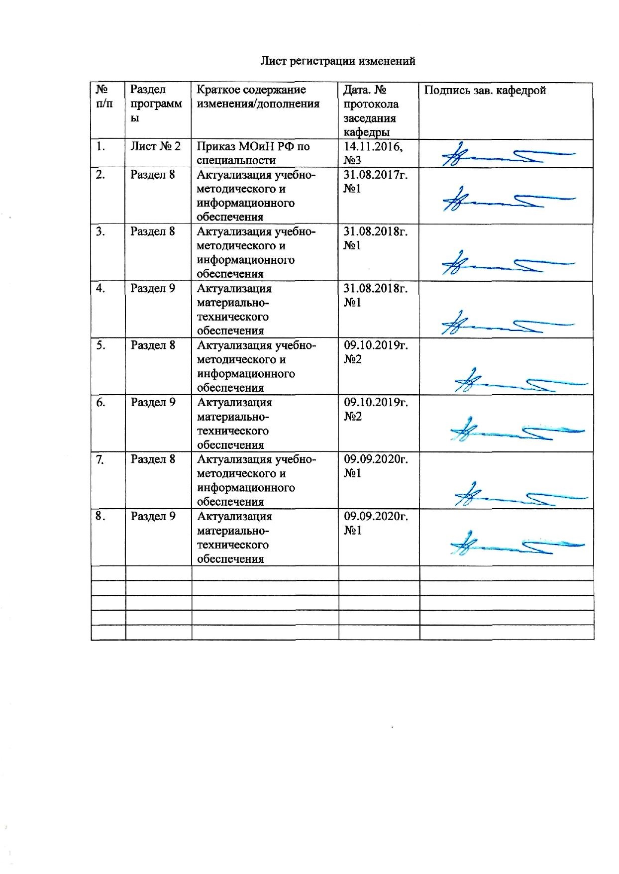
1. Цели освоения дисциплины (модуля)

Цели должны соответствовать компетенциям, формируемым в результате освоения дисциплины (модуля).
Целями освоения дисциплины (модуля) ОСНОВЫ СВАРОЧНОГО ПРОИЗВОДСТВА является: эффективное использование методов сварки, наплавки и деталей машин и агрегатов, выбор материалов, оборудования и оптимальных технологий для реализации этих процессов; овладение достаточным уровнем общепрофессиональных и профессиональных компетенций в соответствии с требованиями ФГОС ВО по специальности 15.05.01 - ПРОЕКТИРОВАНИЕ ТЕХНОЛОГИЧЕСКИХ МАШИН И КОМПЛЕКСОВ.

2. Место дисциплины (модуля) в структуре образовательной программы
подготовки

Данная дисциплина (модуль) входит в вариативную часть (дисциплины по выбору) – Б1.В.ДВ.04.01 образовательной программы по направлению подготовки (специальности) 15.05.01 - ПРОЕКТИРОВАНИЕ ТЕХНОЛОГИЧЕСКИХ МАШИН И КОМПЛЕКСОВ.
При овладении данной дисциплиной необходимо использовать знания, полученные при изучении курсов, входящих в базовую часть – физика (Б1.Б.7), химия (Б1.Б.8), экология (Б1.Б.9), теоретическая механика (Б1.Б.11), материаловедение (Б1.Б.14), технология конструкционных материалов (Б1.Б.15), безопасность жизнедеятельности (Б1.Б.20); вариативной части – проектирование металлоконструкций (Б1.В.ДВ.07.01).
Освоение данной дисциплины (модуля) необходимо как предшествующее для следующих дисциплин: проектирование оборудования цехов сталеплавильного производства (Б1.В.05), проектирование оборудования аглодоменного производства (Б1.В.06), проектирование технологических линий и комплексов металлургических цехов (Б1.В.07), проектирование оборудования прокатного и волочильного производства (Б1.В.08), учебная - практика по получению первичных профессиональных умений и навыков, в том числе первичных умений и навыков научно-исследовательской деятельности (Б2.Б.01(У)), производственная - технологическая практика (Б2.Б.02(П)), производственная - конструкторская практика (Б2.Б.03(П)), производственная - преддипломная практика (Б2.Б.04(П)).

3. Компетенции обучающегося, формируемые в результате освоения
дисциплины (модуля) и планируемые результаты обучения

Дисциплина «ОСНОВЫ СВАРОЧНОГО ПРОИЗВОДСТВА» формирует следующие общекультурные и профессиональные компетенции:

Структурный элемент  компетенции | Планируемые результаты обучения
ОК-1 – способность к абстрактному мышлению, анализу, синтезу
Знать | методические, нормативные и руководящие материалы, касающиеся абстрактного мышления, анализа, синтеза в сварочном производстве
Уметь | пользоваться методическими, нормативными и руководящими материалами, касающимися абстрактного мышления, анализа, синтеза в сварочном производстве
Владеть | механизмами применения методических, нормативных и руководящих материалов, касающихся абстрактного мышления, анализа, синтеза в сварочном производстве
ПК-1 – способностью обеспечивать технологичность изделий и процессов их изготовления, контролировать соблюдение технологической дисциплины при изготовлении изделий
Знать | принципы работы, технические характеристики, особенности оборудования для сварки; методы исследований, правила и условия выполнения работ по сварке; основные техносферные опасности, их свойства и характеристики, характер воздействия вредных и опасных факторов на человека и природную среду, методы защиты от них при выполнении работ по сварке
Уметь | выполнять работы в области научно-технической деятельности по проектированию, информационному обслуживанию, организации производства, труда и управления, метрологического обеспечения, технического контроля при выполнении работ по сварке; идентифицировать основные опасности среды обитания человек, оценивать риск их реализации, выбирать методы защиты от опасностей при выполнении работ по сварке и способы комфортных условий жизнедеятельности
Владеть | законодательными и правовыми актами в области безопасности и охраны окружающей среды, требованиями к безопасности технических регламентов в сфере применения способов сварки, способами и технологиями защиты в чрезвычайных ситуациях; понятийно-терминологическим аппаратом в области безопасности; навыками рационализации профессиональной деятельности с целью обеспечения безопасности и защиты
ПК-5 – способностью выбирать основные и вспомогательные материалы и способы реализации основных технологических процессов и применять прогрессивные методы эксплуатации технологического оборудования при изготовлении изделий машиностроения
Знать | методические, нормативные и руководящие материалы, касающиеся выбора и применения способов сварки и различных сварочных и наплавочных материалов при изготовлении изделий машиностроения
Уметь | выбирать основные и вспомогательные материалы и способы реализации основных технологических процессов и применять прогрессивные методы эксплуатации технологического оборудования при изготовлении изделий машиностроения
Владеть | методами проведения комплексного технико-экономического анализа для обоснованного принятия решений выбора и применения способов сварки, сварочных и наплавочных материалов, изыскание возможности сокращения цикла работ по сварке при изготовлении изделий машиностроения, содействия подготовке процесса их реализации обеспечением необходимых технических данных при сварке

4. Структура и содержание дисциплины (модуля)

«ОСНОВЫ СВАРОЧНОГО ПРОИЗВОДСТВА»

Общая трудоемкость дисциплины составляет 2 з.е. 72 часа:
– контактная работа – 55,9 часов:
– аудиторная работа – 54 часа;
– внеаудиторная – 1,9 часа;
– самостоятельная работа – 16,1 часов.

Раздел/ тема  дисциплины | Семестр |  | Аудиторная контактная работа (в акад. часах) |  |  |  |  | Самостоятельная работа (в акад. часах) | Вид самостоятельной  работы | Форма текущего контроля успеваемости и  промежуточной аттестации | Код и структурный  элемент компетенции
Раздел/ тема  дисциплины |  |  | лекции |  | лаборат. занятия |  | практич. занятия
1. Введение. История развития, классификация и сущность основных сварных процессов |  | 3 |  | 2,4 |  |  |  | 0,7 | Самостоятельное изучение учебной и научной литературы | Наличие конспектов лекций | ОК-1  ПК-1  ПК-5 - зув
2. Электрическая дуга, ее строение, свойства и характеристика |  | 3 |  | 2,4 |  |  |  | 0,7 | Самостоятельное изучение учебной и научной литературы | Наличие конспектов лекций, сдача практических работ | ОК-1  ПК-1  ПК-5 - зув
3. Металлургические процессы при сварке плавлением |  | 3 |  | 2,4 |  |  |  | 0,7 | Самостоятельное изучение учебной и научной литературы | Наличие конспектов лекций, сдача практических работ | ОК-1  ПК-1  ПК-5 - зув
4. Формирование и кристаллизация металла шва |  | 3 |  | 2,4 |  |  |  | 0,7 | Самостоятельное изучение учебной и научной литературы | Наличие конспектов лекций, сдача практических работ | ОК-1  ПК-1  ПК-5 - зув
5. Свариваемость металлов, образования горячих и холодных трещин |  | 3 |  | 2,4 |  |  |  | 0,7 | Самостоятельное изучение учебной и научной литературы | Наличие конспектов лекций, сдача практических работ | ОК-1  ПК-1  ПК-5 - зув
6. Напряжения и деформации при сварке |  | 3 |  | 2,4 |  |  |  | 0,7 | Самостоятельное изучение учебной и научной литературы | Наличие конспектов лекций, сдача практических работ | ОК-1  ПК-1  ПК-5 - зув
7. Сварочные материалы: электроды, проволоки сплошного сечения и порошковые, защитные и легирующие флюсы |  | 3 |  | 2,4 |  |  |  | 0,7 | Самостоятельное изучение учебной и научной литературы | Наличие конспектов лекций, сдача практических работ | ОК-1  ПК-1  ПК-5 - зув
8. Общие сведения о сварных соединениях |  | 3 |  | 2,4 |  |  |  | 0,7 | Самостоятельное изучение учебной и научной литературы | Наличие конспектов лекций, сдача практических работ | ОК-1  ПК-1  ПК-5 - зув
9. Технология сварки металлов и сплавов |  | 3 |  | 2,4 |  |  |  | 0,7 | Самостоятельное изучение учебной и научной литературы | Наличие конспектов лекций, сдача практических работ | ОК-1  ПК-1  ПК-5 - зув ув
10. Технология сварки цветных металлов |  | 3 |  | 2,4 |  |  |  | 0,7 | Самостоятельное изучение учебной и научной литературы | Наличие конспектов лекций, сдача практических работ | ОК-1  ПК-1  ПК-5 - зув
11. Оборудование для сварки |  | 3 |  | 2,4 |  |  |  | 0,7 | Самостоятельное изучение учебной и научной литературы | Наличие конспектов лекций, сдача практических работ | ОК-1  ПК-1  ПК-5 - зув
12. Технология и оборудование контактной сварки |  | 3 |  | 2,4 |  |  |  | 0,7 | Самостоятельное изучение учебной и научной литературы | Наличие конспектов лекций, сдача практических работ | ОК-1  ПК-1  ПК-5 - зув
13. Газовая сварка и резка металлов |  | 3 |  | 2,4 |  |  |  | 0,7 | Самостоятельное изучение учебной и научной литературы | Наличие конспектов лекций, сдача практических работ | ОК-1  ПК-1  ПК-5 - зув
14. Дефекты сварных швов. Методы контроля качества |  | 3 |  | 2,4 |  |  |  | 0,7 | Самостоятельное изучение учебной и научной литературы | Наличие конспектов лекций, сдача практических работ | ОК-1  ПК-1  ПК-5 - зув в
15. Специальные методы сварки (холодная, ультразвуковая, диффузионная, трением и взрывом, токами высокой частоты) |  | 3 |  | 2,4 |  |  |  | 0,7 | Самостоятельное изучение учебной и научной литературы | Наличие конспектов лекций, сдача практических работ | ОК-1  ПК-1  ПК-5 - зув
16. Сущность основных видов сварки плавлением |  | 3 |  |  |  |  | 2 | 0,7 | Оформление практической работы | Защита практической работы | ОК-1  ПК-1  ПК-5 –  ув
17. Сварочные материалы |  | 3 |  |  |  |  | 2 | 0,7 | Оформление практической работы | Защита практической работы | ОК-1  ПК-1  ПК-5 –  ув
18. Ручная электродуговая сварка |  | 3 |  |  |  |  | 2 | 0,7 | Оформление практической работы | Защита практической работы | ОК-1  ПК-1  ПК-5 –  ув
19. Автоматическая электродуговая сварка под флюсом |  | 3 |  |  |  |  | 4 | 0,7 | Оформление практической работы | Защита практической работы | ОК-1  ПК-1  ПК-5 –  ув
20. Технология стыковой контактной сварки |  | 3 |  |  |  |  | 2 | 0,7 | Оформление практической работы | Защита практической работы | ОК-1  ПК-1  ПК-5 –  ув
21. Технология точечной контактной сварки |  | 3 |  |  |  |  | 2 | 0,7 | Оформление практической работы | Защита практической работы | ОК-1  ПК-1  ПК-5 –  ув
22. Газовая сварка |  | 3 |  |  |  |  | 2 | 0,7 | Оформление практической работы | Защита практической работы | ОК-1  ПК-1  ПК-5 –  ув
23. Кислородная резка стали |  | 3 |  |  |  |  | 2 | 0,7 | Оформление практической работы | Защита практической работы | ОК-1  ПК-1  ПК-5 –  ув
ИТОГО |  |  |  | 36 |  |  | 18 | 16,1
Итого по дисциплине |  | 3 |  |  |  |  |  |  | Подготовка к зачёту | Промежуточный контроль (зачёт) | ОК-1  ПК-1  ПК-5 – зув

5. Образовательные и информационные технологии

Для реализации предусмотренных видов учебной работы в качестве образовательных технологий в преподавании дисциплины ОСНОВЫ СВАРОЧНОГО ПРОИЗВОДСТВА применяются следующие образовательные и информационные технологии:
5.1. Используются наглядные пособия, натурные образцы, выполненные сваркой, технические средства обучения.
5.2. Используется сварочное оборудование для проведения цикла практических занятий: сварочной пост, источники питания, оборудование для контактной, точечной, газовой сварки и сварки под флюсом, защитные маски, держатели для электродов, горелки для газовой сварки.
5.3. Информационные технологии – обучение в электронной образовательной среде с целью расширения доступа к образовательным ресурсам, для чего при проведении отдельных занятий и организации самостоятельной работы студентов используются электронные версии курса лекций и расчетной работы.
5.4. Работа в команде – совместная деятельность студентов в группе при расчетах на практических занятиях, направленная на решение общей задачи путем сложения результатов индивидуальной работы членов группы.
5.5. Case-study - анализ реальных проблемных ситуаций, имевших место в соответствующей области профессиональной деятельности, и поиск вариантов лучших решений.
5.6. Междисциплинарное обучение – использование знаний из разных областей и их группировка в контексте решаемой задачи.
Оценочные средства для текущего контроля успеваемости, промежуточной аттестации по итогам освоения дисциплины:
- устный опрос об усвоении предыдущей темы занятия;
- оформление и сдача лабораторных работ;
- составление промежуточного рейтинга.
Методическое пособие по выполнению курсовой работы (проекта) имеющее пояснения и задания к выполнению работы самостоятельно.

6. Учебно-методическое обеспечение самостоятельной работы студентов

Задания по самостоятельной работе

1. Изучить сущность основных видов сварки плавлением и составить отчёт (по заданию преподавателя);
2. Изучить характеристики сварочных материалов и составить отчёт (по заданию преподавателя);
3. Изучить ручную электродуговую сварку различных марок сталей и составить отчёт (по заданию преподавателя);
4. Изучить автоматическую электродуговую сварку под флюсом различных марок сталей и составить отчёт (по заданию преподавателя);
5. Изучить технологию стыковой контактной сварки различных стальных деталей и составить отчёт (по заданию преподавателя);
6. Изучить технологию точечной контактной сварки различных стальных деталей и составить отчёт (по заданию преподавателя);
7. Изучить газовую сварку различных стальных деталей и составить отчёт (по заданию преподавателя);
8. Изучить кислородную резку различных стальных деталей и составить отчёт (по заданию преподавателя).

Вопросы самоконтроля для студентов

- История развития сварки, роль Н.Н. Бенардоса, В.В. Петрова, Н.Г. Славянова и Е.О. Патона в этом процессе.
- Классификация и сущность основных сварочных процессов.
- Строение электрической дуги.
- Свойства электрической дуги: электрические, тепловые .
- Характеристика электрической дуги.
- Параметры электрической дуги.
- Влияние параметров дуги на характер переноса электродного металла.
- Металлургические процессы, проходящие при сварке плавлением .защита расплавленного металла от влияния воздуха.
- Химические реакции, проходящие в зоне сварки, раскисление, легирование и рафинирование металла при сварке.
- Взаимодействие расплавленного металла с газами.
- Влияние водорода на свойства металла шва.
- Взаимодействие расплавленного металла с жидким шлаком.
- Виды сварочных шлаков (длинные и короткие).
- Кристаллизация метала сварного шва, строение зоны сварного соединения.
- Строение зоны термического влияния.
- Вид манштеттова структура металла шва.
- Изменение размеров и формы зерна в зоне термического влияния.
- Физико-химические превращения в зоне металла шва и околошовной зоне.
- Определение понятия свариваемости металла.
- Механизм образования горячих и холодных трещин.
- Эквивалент углерода и его влияние на образование холодных трещин.
- Факторы, определяющие свариваемость.
- методы оценки свариваемости.
- Мероприятия по повышению сопротивляемости образованию трещин при сварке.
- Механизм возникновения напряжение и деформаций при сварке.
- Влияние сварочных напряжений и деформаций на качество конструкций.
- Способы уменьшения сварочных напряжений и деформаций.
- Виды сварочных материалов.
- Классификация электродов для ручной дуговой сварки.
- Структура условного обозначения электродов для ручной дуговой сварки.
- Классификация сварочных флюсов.
- Классификация сварочной проволоки.
- Классификация порошковой проволоки.
- Определение и строение сварного соединения.
- Типы сварных соединений.
- Типы и характеристика сварных швов.
- Требования к сварным соединениям.
- Подготовка и сборка деталей под сварку.
- Метода зажигания электрической дуги при сварке.
- Виды манипуляций электродом при сварке.
- Род и полярность сварочного тока.
- Сила сварочного тока и напряжение дуги.
- Особенности сварки вертикальных швов.
- Особенности сварки углеродистых и конструкционных сталей.
- Особенности сварки легированных сталей.
- Особенности сварки алюминия и его сплавов.
- Особенности сварки меди и его сплавов.
- Особенности сварки титана и его сплавов.
- Особенности сварки никеля и его сплавов.
- Источники питания переменного тока для дуговой сварки.
- Источники питания постоянного тока для дуговой сварки, сварочные выпрямители.
- Инверторные источники питания.
- Тянущие и толкающие полуавтоматы для сварки в среде инертного газа.
- Автоматы тракторного типа для сварки (наплавки) под флюсом.
- Системы слежения и копиры.
- Держатели для электродов и горелки.
- Оборудование и приспособления для сборочных работ под сварку.
- Сущность и область применения стыковой контактной сварки.
- Сущность и область применения точечной контактной сварки.
- Сущность и область применения шовной (роликовой) контактной сварки.
- Получение ацетилена из карбида кальция, ацетиленовый генератор.
- Виды сварочного пламени и его строение.
- Левый и правый способы газовой сварки.
- Характер выброса шлака при резке металла и отставание режущей струи.
- Виды газовых горелок и резаков.
- Вида дефектов сварных швов.
- Виды нарушений формы и размеров шва.
- Методы контроля качества сварных соединений.
- Контроль сварных швов на непроницаемость.
- Радиационные методы контроля качества сварных соединений.
- Ультразвуковой метод контроля качества сварных соединений.
- Магнитные методы контроля качества сварных соединений.
- Люминесцентный метод контроля качества сварных соединений.
- Сущность холодной сварки.
- Сущность сварки взрывом.
- Сущность сварки трением.
- Сущность ультразвуковой сварки.
- Сущность диффузионной сварки.
- Сущность высокочастотной сварки.

7. Оценочные средства для проведения промежуточной аттестации

Промежуточная аттестация имеет целью определить степень достижения запланированных результатов обучения по дисциплине ОСНОВЫ СВАРОЧНОГО ПРОИЗВОДСТВА и проводится в форме зачёта и в форме выполнения и защиты лабораторных работ в третьем семестре.

а) Планируемые результаты обучения и оценочные средства для проведения промежуточной аттестации:

Структурный элемент  компетенции | Планируемые результаты обучения | Оценочные средства
ОК-1 – способность к абстрактному мышлению, анализу, синтезу
Знать | методические, нормативные и руководящие материалы, касающиеся абстрактного мышления, анализа, синтеза в сварочном производстве | Перечень тем и заданий для подготовки к зачету:  - История развития способов соединения материалов. Значение сварки, перспективы её развития.  - Классификация и сущность основных сварочных процессов.  - Электрическая дуга, её строение, свойства и характеристики.  - влияние параметров сварочной дуги на характер переноса электродного металла.  - Металлургические процессы, происходящие при сварке плавлением.  - Основные реакции, проходящие в зоне сварки.  - Особенности металлургических процессов при различных видах сварки.  - Формирование и кристаллизация металла шва.  - Образование и строение зоны термического влияния.  - Характеристика основных изменений структуры и свойств в зоне термического влияния.  11. Определение понятия свариваемости металлов.  - Методы оценки свариваемости и их общая характеристика.  - Механизм образования горячих и холодных трещин.  - Основные мероприятия по повышению сопротивляемости образованию трещин при сварке металлов и сплавов.  - Причины возникновения напряжений и деформаций при сварке.  - Меры для предотвращения и снижения сварочных напряжений и деформаций.  - Классификация, характеристика и назначение электродов для ручной дуговой сварки.  - Классификация, характеристика и назначение проволоки сплошного сечения.  - Классификация, характеристика и назначение порошковой проволоки.  - Классификация, характеристика и назначение флюсов.  - Типы сварных соединений и швов.  - Требования к сварным соединениям.  - Требования по подготовке и сборке деталей под сварку.  - Понятие о режимах сварки и их влияние на качество сварных соединений.  - Особенности технологии сварки углеродистых и конструкционных сталей.  - Особенности сварки легированных сталей.  - Особенности технологии при различных методах сварки.  - Особенности сварки алюминия.  - Особенности сварки меди.  - Особенности сварки титана.  - Особенности сварки никеля.  - Аппаратура и источники питания для дуговой сварки.  - оборудование для автоматической и полуавтоматической сварки плавлением.  - Вспомогательное оборудование для сварки.  - Технология и оборудование контактной сварки.  - Области применения контактной сварки.  - Сущность и режимы стыковой шовной и точечной сварки.  - Сущность, оборудование и технология газовой сварки металлов.  - Сущность, оборудование и технология газовой резки металлов.  - Классификация дефектов сварных швов.  - Методы контроля качества сварных соединений.  - Процесс холодной сварки.  - Процесс ультразвуковой сварки.  - Область применения диффузионной сварки.  - Сварка трением.  - Сварка взрывом.  - Сварка токами высокой частоты.
Уметь | пользоваться методическими, нормативными и руководящими материалами, касающимися абстрактного мышления, анализа, синтеза в сварочном производстве | Практические задания для зачёта:  1. Схематически изобразить участки электрической дуги.  2. Схематически изобразить отклонения дуги магнитным полем.  3. Схематически изобразить методы борьбы с магнитным дутьём.  4. Схематически изобразить статическую вольтамперную характеристику дуги.  5. Графически изобразить длинные и короткие шлаки.  6. Написать формулы раскисления металла.  7. Написать формулу определения параметра по оценке склонности сварного шва к горячим трещинам.  8. Написать формул расчёта эквивалента углерода.  9. Расшифровать условное обозначение электрода.  10. Схематично изобразить поперечное сечение электрода.  11. Схематично изобразить поперечное сечение порошковой проволоки.  12. Схематично изобразить разделку кромок при стыковой сварке.  13. Написать формулу расчёта предварительного подогрева при сварке высокопрочных сталей.  14. Изобразить структурную схему инверторного источника питания.  15. Определить длину электрода.  16. Определить разность толщины покрытия электрода.
Владеть | механизмами применения методических, нормативных и руководящих материалов, касающихся абстрактного мышления, анализа, синтеза в сварочном производстве | Перечень практических работ:  1. Сущность основных видов сварки плавлением. 2. Сварочные материалы.  3. Ручная электродуговая сварка.  4. Автоматическая электродуговая сварка под флюсом.  5. Технология стыковой контактной сварки.  6. Технология точечной контактной сварки.  7. Газовая сварка.  8. Кислородная резка стали.
ПК-1 – способностью обеспечивать технологичность изделий и процессов их изготовления, контролировать соблюдение технологической дисциплины при изготовлении изделий
Знать | принципы работы, технические характеристики, особенности оборудования для сварки; методы исследований, правила и условия выполнения работ по сварке; основные техносферные опасности, их свойства и характеристики, характер воздействия вредных и опасных факторов на человека и природную среду, методы защиты от них при выполнении работ по сварке | Перечень тем и заданий для подготовки к зачету:  1. История развития способов соединения материалов. Значение сварки, перспективы её развития.  2. Классификация и сущность основных сварочных процессов.  3. Электрическая дуга, её строение, свойства и характеристики.  4. влияние параметров сварочной дуги на характер переноса электродного металла.  - Металлургические процессы, происходящие при сварке плавлением.  - Основные реакции, проходящие в зоне сварки.  - Особенности металлургических процессов при различных видах сварки.  - Формирование и кристаллизация металла шва.  - Образование и строение зоны термического влияния.  - Характеристика основных изменений структуры и свойств в зоне термического влияния.  11. Определение понятия свариваемости металлов.  - Методы оценки свариваемости и их общая характеристика.  - Механизм образования горячих и холодных трещин.  - Основные мероприятия по повышению сопротивляемости образованию трещин при сварке металлов и сплавов.  - Причины возникновения напряжений и деформаций при сварке.  - Меры для предотвращения и снижения сварочных напряжений и деформаций.  - Классификация, характеристика и назначение электродов для ручной дуговой сварки.  - Классификация, характеристика и назначение проволоки сплошного сечения.  - Классификация, характеристика и назначение порошковой проволоки.  - Классификация, характеристика и назначение флюсов.  - Типы сварных соединений и швов.  - Требования к сварным соединениям.  - Требования по подготовке и сборке деталей под сварку.  - Понятие о режимах сварки и их влияние на качество сварных соединений.  - Особенности технологии сварки углеродистых и конструкционных сталей.  - Особенности сварки легированных сталей.  - Особенности технологии при различных методах сварки.  - Особенности сварки алюминия.  - Особенности сварки меди.  - Особенности сварки титана.  - Особенности сварки никеля.  - Аппаратура и источники питания для дуговой сварки.  - оборудование для автоматической и полуавтоматической сварки плавлением.  - Вспомогательное оборудование для сварки.  - Технология и оборудование контактной сварки.  - Области применения контактной сварки.  - Сущность и режимы стыковой шовной и точечной сварки.  - Сущность, оборудование и технология газовой сварки металлов.  - Сущность, оборудование и технология газовой резки металлов.  - Классификация дефектов сварных швов.  - Методы контроля качества сварных соединений.  - Сущность, технические возможности, параметры и область применения холодной сварки.  - Сущность, технические возможности, параметры и область применения ультразвуковой сварки.  - Сущность, технические возможности, параметры и область применения диффузионной сварки.  - Сущность, технические возможности, параметры и область применения сварки трением.  - Сущность, технические возможности, параметры и область применения сварки взрывом.  - Сущность, технические возможности, параметры и область применения сварки токами высокой частоты.
Уметь | выполнять работы в области научно-технической деятельности по проектированию, информационному обслуживанию, организации производства, труда и управления, метрологического обеспечения, технического контроля при выполнении работ по сварке; идентифицировать основные опасности среды обитания человек, оценивать риск их реализации, выбирать методы защиты от опасностей при выполнении работ по сварке и способы комфортных условий жизнедеятельности | Практические задания для зачёта:  1. Схематически изобразить участки электрической дуги.  2. Схематически изобразить отклонения дуги магнитным полем.  3. Схематически изобразить методы борьбы с магнитным дутьём.  4. Схематически изобразить статическую вольтамперную характеристику дуги.  5. Графически изобразить длинные и короткие шлаки.  6. Написать формулы раскисления металла.  7. Написать формулу определения параметра по оценке склонности сварного шва к горячим трещинам.  8. Написать формул расчёта эквивалента углерода.  9. Расшифровать условное обозначение электрода.  10. Схематично изобразить поперечное сечение электрода.  11. Схематично изобразить поперечное сечение порошковой проволоки.  12. Схематично изобразить разделку кромок при стыковой сварке.  13. Написать формулу расчёта предварительного подогрева при сварке высокопрочных сталей.  14. Изобразить структурную схему инверторного источника питания.  15. Определить длину электрода.  16. Определить разность толщины покрытия электрода.
Владеть | законодательными и правовыми актами в области безопасности и охраны окружающей среды, требованиями к безопасности технических регламентов в сфере применения способов сварки, способами и технологиями защиты в чрезвычайных ситуациях; понятийно-терминологическим аппаратом в области безопасности; навыками рационализации профессиональной деятельности с целью обеспечения безопасности и защиты | Перечень практических работ:  1. Сущность основных видов сварки плавлением. 2. Сварочные материалы.  3. Ручная электродуговая сварка.  4. Автоматическая электродуговая сварка под флюсом.  5. Технология стыковой контактной сварки.  6. Технология точечной контактной сварки.  7. Газовая сварка.  8. Кислородная резка стали.
ПК-5 – способностью выбирать основные и вспомогательные материалы и способы реализации основных технологических процессов и применять прогрессивные методы эксплуатации технологического оборудования при изготовлении изделий машиностроения
Знать | методические, нормативные и руководящие материалы, касающиеся выбора и применения способов сварки и различных сварочных и наплавочных материалов при изготовлении изделий машиностроения | Перечень тем и заданий для подготовки к зачету:  - История развития способов соединения материалов. Значение сварки, перспективы её развития.  - Классификация и сущность основных сварочных процессов.  - Электрическая дуга, её строение, свойства и характеристики.  - влияние параметров сварочной дуги на характер переноса электродного металла.  - Металлургические процессы, происходящие при сварке плавлением.  - Основные реакции, проходящие в зоне сварки.  - Особенности металлургических процессов при различных видах сварки.  - Формирование и кристаллизация металла шва.  - Образование и строение зоны термического влияния.  - Характеристика основных изменений структуры и свойств в зоне термического влияния.  11. Определение понятия свариваемости металлов.  - Методы оценки свариваемости и их общая характеристика.  - Механизм образования горячих и холодных трещин.  - Основные мероприятия по повышению сопротивляемости образованию трещин при сварке металлов и сплавов.  - Причины возникновения напряжений и деформаций при сварке.  - Меры для предотвращения и снижения сварочных напряжений и деформаций.  - Классификация, характеристика и назначение электродов для ручной дуговой сварки.  - Классификация, характеристика и назначение проволоки сплошного сечения.  - Классификация, характеристика и назначение порошковой проволоки.  - Классификация, характеристика и назначение флюсов.  - Типы сварных соединений и швов.  - Требования к сварным соединениям.  - Требования по подготовке и сборке деталей под сварку.  - Понятие о режимах сварки и их влияние на качество сварных соединений.  - Особенности технологии сварки углеродистых и конструкционных сталей.  - Особенности сварки легированных сталей.  - Особенности технологии при различных методах сварки.  - Особенности сварки алюминия.  - Особенности сварки меди.  - Особенности сварки титана.  - Особенности сварки никеля.  - Аппаратура и источники питания для дуговой сварки.  - оборудование для автоматической и полуавтоматической сварки плавлением.  - Вспомогательное оборудование для сварки.  - Технология и оборудование контактной сварки.  - Области применения контактной сварки.  - Сущность и режимы стыковой шовной и точечной сварки.  - Сущность, оборудование и технология газовой сварки металлов.  - Сущность, оборудование и технология газовой резки металлов.  - Классификация дефектов сварных швов.  - Методы контроля качества сварных соединений.  - Сущность, технические возможности, параметры и область применения холодной сварки.  - Сущность, технические возможности, параметры и область применения ультразвуковой сварки.  - Сущность, технические возможности, параметры и область применения диффузионной сварки.  - Сущность, технические возможности, параметры и область применения сварки трением.  - Сущность, технические возможности, параметры и область применения сварки взрывом.  - Сущность, технические возможности, параметры и область применения сварки токами высокой частоты.
Уметь | выбирать основные и вспомогательные материалы и способы реализации основных технологических процессов и применять прогрессивные методы эксплуатации технологического оборудования при изготовлении изделий машиностроения | Практические задания для зачёта:  1. Схематически изобразить участки электрической дуги.  2. Схематически изобразить отклонения дуги магнитным полем.  3. Схематически изобразить методы борьбы с магнитным дутьём.  4. Схематически изобразить статическую вольтамперную характеристику дуги.  5. Графически изобразить длинные и короткие шлаки.  6. Написать формулы раскисления металла.  7. Написать формулу определения параметра по оценке склонности сварного шва к горячим трещинам.  8. Написать формул расчёта эквивалента углерода.  9. Расшифровать условное обозначение электрода.  10. Схематично изобразить поперечное сечение электрода.  11. Схематично изобразить поперечное сечение порошковой проволоки.  12. Схематично изобразить разделку кромок при стыковой сварке.  13. Написать формулу расчёта предварительного подогрева при сварке высокопрочных сталей.  14. Изобразить структурную схему инверторного источника питания.  15. Определить длину электрода.  16. Определить разность толщины покрытия электрода.
Владеть | методами проведения комплексного технико-экономического анализа для обоснованного принятия решений выбора и применения способов сварки, сварочных и наплавочных материалов, изыскание возможности сокращения цикла работ по сварке при изготовлении изделий машиностроения, содействия подготовке процесса их реализации обеспечением необходимых технических данных при сварке | Перечень практических работ:  1. Сущность основных видов сварки плавлением. 2. Сварочные материалы.  3. Ручная электродуговая сварка.  4. Автоматическая электродуговая сварка под флюсом.  5. Технология стыковой контактной сварки.  6. Технология точечной контактной сварки.  7. Газовая сварка.  8. Кислородная резка стали.

б) Порядок проведения промежуточной аттестации, показатели и критерии оценивания:

Промежуточная аттестация по дисциплине «ОСНОВЫ СВАРОЧНОГО ПРОИЗВОДСТВА» включает теоретические вопросы, позволяющие оценить уровень усвоения обучающимися знаний, и практические задания, выявляющие степень сформированности умений и владений, проводится в форме зачёта и в форме выполнения и защиты лабораторных работ.
Критерии оценки (в соответствии с формируемыми компетенциями и планируемыми результатами обучения):
- «зачтено» – обучаемый должен показать знания на уровне воспроизведения и объяснения информации, интеллектуальные навыки решения простых задач;
- «не зачтено» – обучаемый не может показать знания на уровне воспроизведения и объяснения информации, не может показать интеллектуальные навыки решения простых задач.

8. Учебно-методическое и информационное обеспечение дисциплины (модуля)

а) Основная литература

1. Михайлицын, С. В. Основы сварочного производства : учебное пособие / С. В. Михайлицын, М. А. Шекшеев, А. В. Ярославцев; МГТУ. - Магнитогорск: [МГТУ], 2017. - 243 с.: ил., табл., схемы, граф., эскизы. – URL:https://magtu.informsystema.ru/uploader/fileUpload?name=3270.pdf&show=dcatalogues/1/1137326/3270.pdf&view=true (дата обращения: 04.10.2019). - Макрообъект. - Текст: электронный. - ISBN 978-5-9967-0946-5. - Имеется печатный аналог.
2. Михайлицын, С. В. Сварка специальных сталей и сплавов: учебное пособие / С. В. Михайлицын, М. А. Шекшеев, А. И. Беляев; МГТУ. - Магнитогорск: МГТУ, 2015. - 203 с.: ил., диагр., табл. – URL: https://magtu.informsystema.ru/uploader/fileUpload?name=1138.pdf&show=dcatalogues/1/1120707/1138.pdf&view=true (дата обращения: 04.10.2019). - Макрообъект. - Текст: электронный. - ISBN 978-5-9967-0607-5. - Имеется печатный аналог.

б) Дополнительная литература:

- Михайлицын, С. В. Сварочные и наплавочные материалы : конспект лекций / С. В. Михайлицын, А. И. Беляев; МГТУ, каф. [МиТОД]. - Магнитогорск, 2012. - 199 с.: ил., схемы, табл. – URL:https://magtu.informsystema.ru/uploader/fileUpload?name=547.pdf&show=dcatalogues/1/1096819/547.pdf&view=true дата обращения: 04.10.2019). - Макрообъект. - Текст: электронный. - Имеется печатный аналог.
- Контроль качества сварных и паяных соединений: учебное пособие / С. В. Михайлицын, М. А. Шекшеев, Д. В. Терентьев, Е. Н. Ширяева; МГТУ. - Магнитогорск: МГТУ, 2018. - 113 с.: ил., табл., схемы. – URL:https://magtu.informsystema.ru/uploader/fileUpload?name=3624.pdf&show=dcatalogues/1/1524690/3624.pdf&view=true (дата обращения: 04.10.2019). - Макрообъект. - Текст: электронный. - ISBN 978-5-9967-0627-3. - Имеется печатный аналог.
- Шекшеев, М. А. Структура сварных соединений. Методы описания и анализа: лабораторный практикум / М. А. Шекшеев, А. Б. Сычков, С. В. Михайлицын ; МГТУ. - Магнитогорск: МГТУ, 2016. - 1 электрон. опт. диск (CD-ROM). - Загл. с титул. экрана. – URL:https://magtu.informsystema.ru/uploader/fileUpload?name=2776.pdf&show=dcatalogues/1/1132914/2776.pdf&view=true (дата обращения: 04.10.2019). - Макрообъект. - Текст: электронный. - Сведения доступны также на CD-ROM.
- Смирнов И.В. Сварка специальных сталей и сплавов [Электронный ресурс]. – М.: Лань, 2012. – 272 с. – Режим доступа: http://e.lanbook.com/book/2771 - Загл. с экрана. – ISBN 978-5-8114-1247-1.
- Квагинидзе В.С. Технология металлов и сварка [Электронный ресурс]. – М.: Горная книга, 2004. – 566 с. – Режим доступа: http://e.lanbook.com/book/3221 - Загл. с экрана. – ISBN 978-5-7418-0348-2.

в) Методические указания:

1. Основы сварочного производства: Лабораторный практикум / С.В. Михайлицын, А.И. Беляев, А.В. Ярославцев и др. – Магнитогорск: Изд-во Магнитогорск. гос. техн. ун-та, 2012. – 61 с.
2. Залилов, Р. В. Программа практической подготовки студентов : методические указания / Р. В. Залилов, И. В. Белевская, О. В. Зинина ; МГТУ. - Магнитогорск : МГТУ, 2012. - 1 электрон. опт. диск (CD-ROM). - Загл. с титул. экрана. -
URL: https://magtu.informsystema.ru/uploader/fileUpload?name=1326.pdf&show=dcatalogues/1/1123606/1326.pdf&view=true (дата обращения: 04.10.2019). - Макрообъект. - Текст : электронный. - Сведения доступны также на CD-ROM.

г) Программное обеспечение и Интернет-ресурсы:

Программное обеспечение:

Наименование ПО | № договора | Срок действия лицензии
MS Windows 7 | Д-1227 от 08.10.2018  Д-767-17 от 27.06.2017 | 11.10.2021  27.07.2018
MS Office 2007 | № 135 от 17.09.2007 | бессрочно
7Zip | свободно распространяемое | Бессрочно
FAR Manager | свободно распространяемое | бессрочно

Интернет-ресурсы:

 | Название курса | Ссылка
 | Национальная информационно-аналитическая система – Российский индекс научного цитирования (РИНЦ) | URL: https://elibrary.ru/project_risc.asp
 | Поисковая система Академия Google (Google Scholar) | URL: https://scholar.google.ru/.
 | Информационная система - Единое окно доступа к информационным ресурсам | URL: http://window/edu.ru/
 | Международная реферативная и полнотекстовая справочная база данных научных изданий «Scopus» | http://scopus.com
 | Международная наукометрическая реферативная и полнотекстовая база данных научных изданий «Web of science» | http://webofscience.com
 | Электронные ресурсы библиотеки МГТУ им. Г.И. Носова | http://magtu.ru:8085/marcweb2/Default.asp

9. Материально-техническое обеспечение дисциплины (модуля)

Материально-техническое обеспечение дисциплины включает:
Тип и название аудитории | Оснащение аудитории
Учебные аудитории для проведения занятий лекционного типа | Мультимедийные средства хранения, передачи и представления информации; видеопроектор, экран настенный, компьютер; тестовые задания для текущего контроля успеваемости
Учебная аудитория для проведения лабораторных работ: лабораторный корпус с лабораторией сварки и лабораторией резания | Комплект печатных и электронных версий методических рекомендаций, учебное пособие, плакаты по темам «Основы сварочного производства». Сварочное оборудование. Образцы сварочных материалов и сваренные образцы
Учебная аудитория для проведения лабораторных работ по сварочным дисциплинам | Комплект методических рекомендаций, учебное пособие, плакаты по темам «Основы сварочного производства»
Учебная аудитория для проведения механических испытаний | 1. Машины универсальные испытательные на растяжение, сжатие, скручивание.  2. Мерительный инструмент.  3. Приборы для измерения твердости по методам Бринелля и Роквелла.  4. Микротвердомер.  5. Печи термические.
Учебная аудитория для проведения металлографических исследований | Микроскопы МИМ-6, МИМ-7
Учебные аудитории для проведения практических занятий, групповых и индивидуальных консультаций, текущего контроля и промежуточной аттестации | Доска, мультимедийный проектор, экран
Учебные аудитории для выполнения курсового проектирования, помещения для самостоятельной работы обучающихся | Персональные компьютеры с пакетом MS Office и выходом в Интернет и с доступом в электронную информационно-образовательную среду университета
Помещение для хранения и профилактического обслуживания учебного оборудования | Стеллажи, сейфы для хранения учебного оборудования  Инструменты для ремонта лабораторного оборудования

